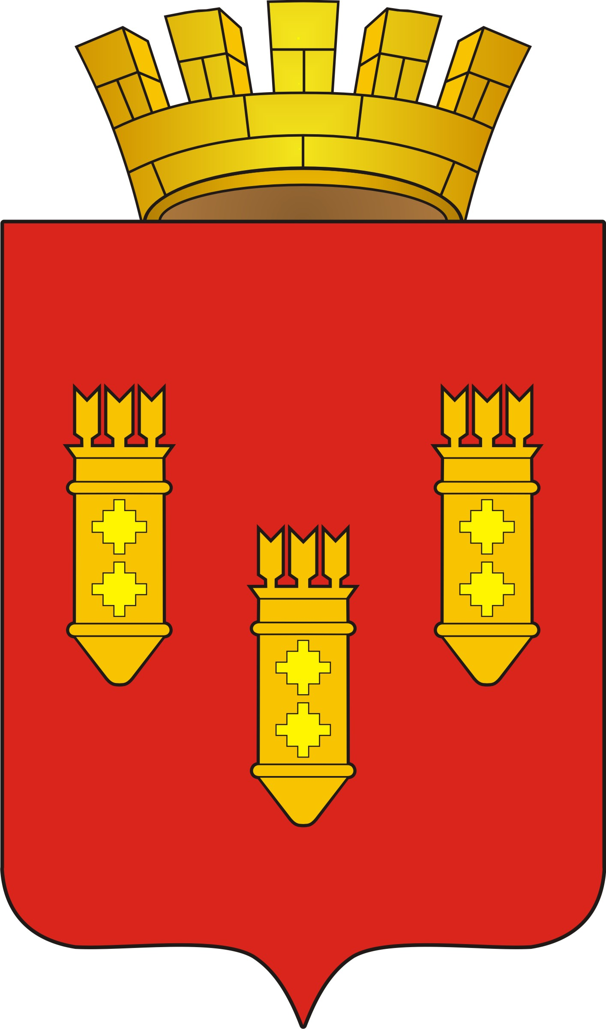

РЕШЕНИЕ
Собрания депутатов
города Алатыря
седьмого созыва

от «21» июня 2022 г. № 36/25-7

О внесении дополнения в решение Собрания депутатов города Алатыря седьмого созыва от 29 октября 2021 г. № 41/15-7 «Об утверждении Положения о муниципальном земельном контроле в границах Алатырского городского округа»

В соответствии с Земельным кодексом Российской Федерации, Федеральным законом от 06 октября 2003 г. № 131-ФЗ «Об общих принципах организации местного самоуправления в Российской Федерации», в целях реализации Федерального закона от 31 июля 2020 г. № 248-ФЗ «О государственном контроле (надзоре) и муниципальном контроле в Российской Федерации», Собрание депутатов города Алатыря седьмого созыва

РЕШИЛО:

1. Внести дополнение в решение Собрания депутатов города Алатыря седьмого созыва от 29 октября 2021 г. № 41/15-7 «Об утверждении Положения о муниципальном земельном контроле в границах Алатырского городского округа», дополнив Положение о муниципальном земельном контроле в границах Алатырского городского округа разделом 6 «Ключевые показатели муниципального земельного контроля и их целевые значения» следующего содержания:
«6. Ключевые показатели муниципального земельного контроля и их целевые значения
6.1. Оценка результативности и эффективности администрации осуществляется в установленном Федеральным законом порядке на основе системы показателей результативности и эффективности муниципального земельного контроля.
6.2. Ключевыми показателями эффективности и результативности осуществления муниципального земельного контроля являются:
- доля устраненных нарушений обязательных требований в общем числе нарушений обязательных требований, выявленных в ходе контрольных мероприятий в течение года – 70-80 процентов;
- доля обоснованных жалоб на действия (бездействие) и (или) ее должностных лиц при проведении контрольных мероприятий в течение года - 0 процентов.
6.3. Индикативными показателями осуществления муниципального земельного контроля являются:
1) количество обращений граждан и организаций о нарушении обязательных требований, поступивших в орган муниципального земельного контроля (единица);
2) количество проведенных органом муниципального земельного контроля внеплановых контрольных мероприятий (единица);
3) количество принятых органами прокуратуры решений о согласовании проведения органом муниципального земельного контроля внепланового контрольного мероприятия (единица);
4) количество выявленных органом муниципального земельного контроля нарушений обязательных требований (единица);
5) количество устраненных нарушений обязательных требований (единица);
6) количество поступивших возражений в отношении акта контрольного мероприятия (единица);
7) количество выданных органом муниципального земельного контроля предписаний об устранении нарушений обязательных требований (единица).
6.4. Орган муниципального земельного контроля ежегодно осуществляет подготовку доклада о муниципальном земельном контроле с указанием сведений о достижении ключевых показателей и сведений об индикативных показателях муниципального земельного контроля.».
2. Контроль за исполнением данного решения возложить на комиссию по вопросам экономической деятельности, промышленности, строительству, транспорту, связи и предпринимательству Собрания депутатов города Алатыря седьмого созыва.
3. Настоящее решение вступает в силу после его официального опубликования.

Глава города Алатыря –
председатель Собрания депутатов
города Алатыря Чувашской республики
седьмого созыва В.Н. Косолапенков

